Dames, heren, SSO-liefhebbers, deelnemers, begeleiders en sympathisanten,

Hoera jullie hebben gehoor gegeven aan onze oproep om je extra vroeg aan te melden.
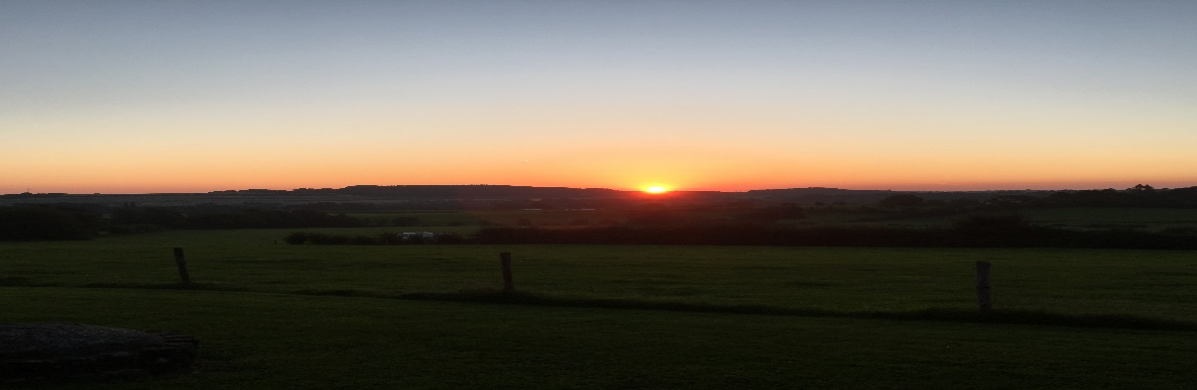

Hoera daarom hebben wij de knop kunnen doorhakken en besloten om in 2022 alle reizen door te laten gaan. Het zou fijn zijn voor de financiën als er nog wat deelnemers en begeleiders bij komen maar het gaat door (uiteraard alleen als het verantwoord is).
Het bestuur en vooral Patricia Kooren (onze reis coördinator) is dus druk met de voorbereiding.
Onze reisleiders krijgen net zoals hun trouwe deelnemers en begeleiders de kriebels. Hier en daar worden de contacten opgefrist en zijn er al kleine reünie-achtige bijeenkomsten geweest.
Kortom de wintersportkoorts is weer uitgebroken onder de SSO-ers !!!! Hoewel dit besmettelijk is word je er alleen maar fitter van.

Binnen het bestuur is er een wisseling geweest. Onze onvolprezen secretaris Martine Bakker heeft haar functie neergelegd. Wij missen nu dus een trouwe en betrouwbare, nauwgezette Duitse en Nederlandse brieven schrijvende, secretaris. Deze aimabele en sportieve vrouw heeft gemeend na jarenlange inspanning voor de SSO, plaats te moeten maken voor iemand die zich minstens net zo lang wil inspannen voor de SSO. Uiteraard hebben we op gepaste wijze afscheid van haar genomen.
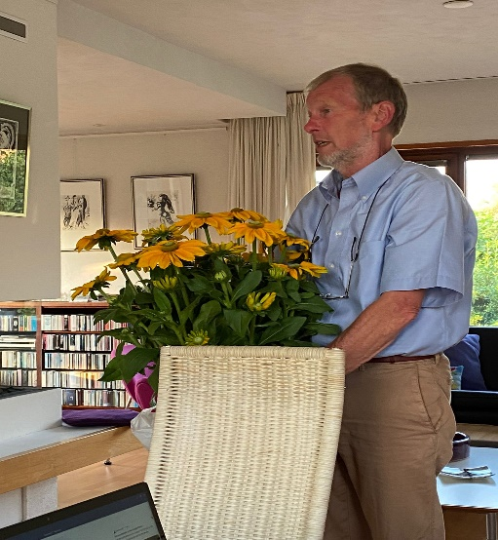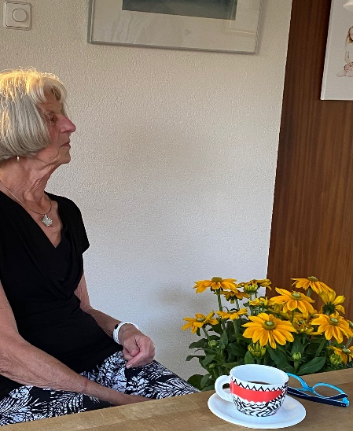
Hoera jullie hebben gereageerd op onze oproep om je te melden voor deze belangrijke functie. We hebben een opvolger! De verjonging binnen het bestuur zet zich voort: Maurice Strubel is onze nieuwe secretaris. Ook hij is een aimabele en sportieve persoon, man (Patricia merkte op dat zij nu de enige vrouw is binnen het bestuur, maar dat weet ze met haar sterke karakter wel te managen).
Hij zal zich binnenkort zelf voorstellen. Een tipje van de sluier: hij is begeleider in reis Danny.

